Конспект урока

Тема учебного занятия: «Что такое экономика?»
Тип учебного занятия: изучение нового материала.
Дидактическая цель: создать условия для осознания и осмысления блока новой учебной информации средствами технологии проблемно-диалогического обучения на основе психодидактического подхода.
Цели по содержанию:
Образовательная: способствовать формированию понятия «экономика»; выделить отдельные части (отрасли) экономики; показать взаимосвязь этих частей.
Развивающая: продолжить развитие умений рассуждать, высказывать собственные предположения, проверять их различными способами, формулировать обобщенные выводы.
Воспитательная: средствами занятия способствовать пониманию того, что знания – это одна из ценных характеристик личности человека.
Методы обучения: проблемно-диалогический.
Формы организации познавательной деятельности: фронтальная, групповая, парная, индивидуальная
Средства обучения:
- Общая психофизиологическая характеристика __2А____класса.
- Правополушарных учащихся:___12__%, левополушарных____76__%, равнополушарных___8___%.
- Учащихся аудиальным каналом восприятия____4__%, с визуальным____48__%, с кинестетическим____8__%, с дискретным____36__%.
- Учащихся по темпераменту: холерики___8___%, сангвиники__52___%, флегматики__8___%,
меланхолики___0___%, смешанный___32%___

ХОД УРОКА
Оргмомент.
Приветствие учителем детей (улыбка, контакт в глаза для визуалов, сангвиников). (Четкая ясная речь для аудиалов и левополушарных, движение руками в зоне предплечья для кинестетиков): - Какой у нас урок?
- Какая сегодня погода? (Сообщение делают холерики, кинестетики).
- Давайте прочитаем монгольскую народную пословицу, которая поможет нам настроиться на серьезную работу: «Звезды явятся – небо украсят, знания появятся – ум украсят» ( для визуалов, правополушарных, флегматиков). - Сегодня на уроке мы будем все активными, внимательными, старательными; будем добывать знания. - Девиза урока: «Вперед, за знаниями!» (хоровое проговаривание на слайде для аудиалов, левополушарных).
Целеполагание и мотивация.
- Послушайте внимательно диалог наших ребят и вы догадаетесь над чем мы сегодня будем работать на уроке. (Обыгрывание диалога кинестетиками для всех групп учащихся).
1 ученик:
- Я часто слышу по радио и телевизору слово «экономика» и думаю, что «экономика» - это значит экономить во всем, например, экономно тратить воду, расходовать электроэнергию…
2 ученик:
- А я знаю, что у Пети папа читает «экономику» в университете студентам, так значит «экономика» - это предмет?

- Какое вы заметили противоречие в разговоре ребят? (Разное мнение об «экономике).
- Какой проблемный вопрос возникает? (Что значит «экономика»?).
- Назовите тему и цель нашего урока. (Тема: «Что такое экономика?». Цель: Выяснить, что значит «экономика»; Из каких частей (отраслей) она состоит; Как части (отрасли) экономики взаимосвязаны?).
- Давайте прочитаем на слайде тему и цель урока. (Для визуалов, левополушарных, кинестетиков).

Актуализация знаний и умений.

- О чем мы с вами говорили на прошлом уроке? (О жизни города и села).
- Без каких предметов и вещей невозможна жизнь в городской квартире и сельском доме? (Без продуктов питания, книг, мебели, одежды, обуви). ( (Демонстрация картинок на слайде для визуалов, кинестетиков).

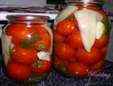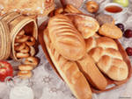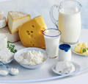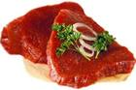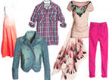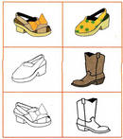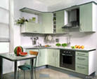
Изучение нового материала.
- Как все это можно назвать общим словосочетанием? (Все этим предметам можно дать название «Домашнее хозяйство»).
- Как следует вести домашнее хозяйство? (Домашнее хозяйство следует вести правильно, экономно).
- Как вы думаете, что значит «домашнее хозяйство» в буквальном смысле слова? (Домашнее хозяйство» - это экономика). - Давайте прочитаем на слайде. (Визуалы увидят, кинестетики и аудиалы проговорят хором.)
Дополняем ответ учащихся: слово «экономика» произошло от греческого «йокос» - искусство ведения домашнего хозяйства».
- Откуда в домашнем хозяйстве все эти предметы? (Предметы для ведения домашнего хозяйства человек покупает).
- Если человек покупает предметы, то каждый предмет имеет что и является чем? (Каждый предмет имеет цену и является товаром).
- Каким образом человек приобретает товары? (Чтобы приобрести товар, человек платит деньги).
- Можно ли деньги назвать товаром? (Да. Деньги – такой товар, на который можно обменять все остальные).
- Давайте послушаем сообщения наших ребят на тему «Первые деньги». (Рассказ учащихся сопровождается показом картинок «Первые деньги и современные» на слайде). (Для визуалов, аудиалов, левополушарных делают сообщения холерики, кинестетики).

Деньги – особый товар, на который можно обменять все остальные.

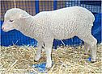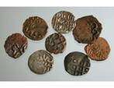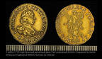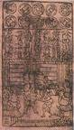

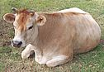

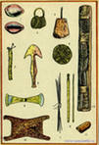

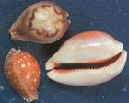
Сообщения учащихся: Первые деньги совсем не были похожи на те, к каким привыкли мы. В одних местах деньгами считался домашний скот: овцы, коровы, быки. В других – птичьи перья, зерно, соль, табак, сушеная рыба, шкуры зверей. Люди перепробовали немало» денег», пока не пришли к деньгам металлическим…
Деньги из металла были в виде брусков, колец, прутиков, слитков. Изготавливали их из серебра, золота, меди, бронзы. Чтобы их нельзя было подделать, слитки стали клеймить. Клеймо обозначало количество чистого металла в слитке. Постепенно появилась надобность сообщать на слитке место изготовления – город, государство. А далее появились изображения богов, князей, царей, императоров, появились символы их власти – гербы. Слитки постепенно стали делать круглыми, такими, как современные монеты.
А позднее появились и бумажные деньги. Впервые их пустили в обиход в Китае.

Физкультминутка: учащиеся выполняют комплекс упражнений под музыку. (Для всех групп учащихся).

- Откуда в магазинах товар? (Товар производят и привозят в магазины).
- Где производят одежду, обувь, мебель? (Одежду, обувь, мебель производят на фабриках и заводах).
- Дайте общее название фабрикам и заводам. (При затруднении ответ учащимся сообщает учитель. Фабрики и заводы – это промышленность). (Картинки на слайде для визуалов, сангвиников, кинестетиков).

Продукция фабрик и заводов.
Фабрики и заводы – это промышленность.

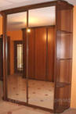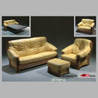

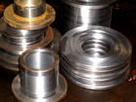

- Где производят хлеб, молоко, овощи, мясо? (Хлеб, молоко, овощи, мясо производят в сельском хозяйстве).
(Картинки на слайде для визуалов, сангвиников, кинестетиков)

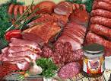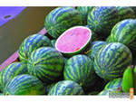
Продукция сельского хозяйства

- Без какой отрасли мы бы с вами не смогли жить, оказались бы на улице, не было бы заводов и фабрик, не было бы промышленности, так как станки не могли бы круглый год работать под открытым небом? (Мы бы не смогли жить без строительства). (Картинки на слайде для визуалов, сангвиников, кинестетиков).

Строительство

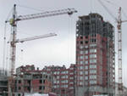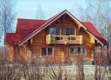

- Что нам помогает произведенную продукцию перевозить? (Перевозить произведенную продукцию нам помогает транспорт). (Картинки на слайде для визуалов, сангвиников, кинестетиков).

Транспорт

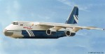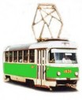

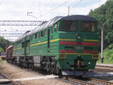

- Таким образом, промышленность, сельское хозяйство, транспорт, строительство, торговля – это что? (Это народное хозяйство ). – Дайте общее название всему сказанному. (Это экономика).
(Структурно-логическая схема понятия «экономика» на слайде для визуалов, сангвиников, кинестетиков).

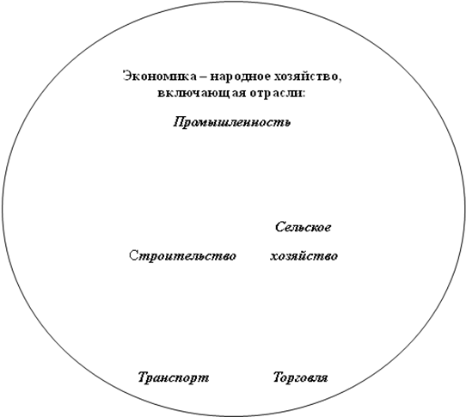
Проговариваниет хором»: «Экономика – это народное хозяйство страны, включающая отрасли производства: промышленность, сельское хозяйство, транспорт, строительство, торговлю. Все отрасли экономики взаимосвязаны». (Для аудиалов, кинестетиков, учащихся со смешанным каналом восприятия).

- Обьясните связь сельского хозяйства и транспорта. (Без транспорта не обработать земли, не отправить зерно на элеватор). (Вопрос для левополушарных).
Первичное закрепление учебного материала.

- Прочитайте текст в учебнике.
- Расскажите, какие части экономики представлены на фотографиях?
- Какие части экономики работали для того, чтобы ты мог утром выпить стакан молока?
- Рассмотрите на фотографиях современные деньги разных стран, назовите их.

- А сейчас поработаем в группах: отгадайте загадку, определите, к какой отрасли экономики относится отгадка. (Для всех групп учащихся).

1 группа:
Стоит бычища,
Проклеваны бочища.
(Дом. Строительство.)
2 группа:
Нам его дала корова,
Надо пить, чтоб быть здоровым.
(Молоко. Сельское хозяйство.)
3 группа:
Их валяли да валяли,
Чтобы мы их надевали.
(Валенки. Промышленность.)
4 группа:
Я – вместе брюки и пиджак.
А называют меня как?
(Костюм. Промышленность.)
5 группа:
Этот конь не ест овса,
Вместо ног два колеса.
Сядь верхом и мчись на нем,
Только лучше правь рулем.
(Велосипед. Промышленность.)
6 группа:
Спозаранку за окошком
Стук, и звон, и кутерьма.
По прямым стальным дорожкам
Ходят красные дома.
(Трамвай. Промышленность.)

- Самостоятельно выполните задания №1, №2 на с. 37 рабочей тетради: разгадайте кроссворд, подпишите под каждой картинкой отрасль экономики). ( Для всех групп учащихся).
- Поменяйтесь тетрадями и внимательно проверьте выполненные задания у соседа.

Информация о домашнем задании.

- Определите для себя объем домашнего задания. - Обязательное для всех: подготовить пересказ текста учебника на с. 104-107, выполнить задания в рабочей тетради на с.38 № 3, 4.
- Для любознательных (Сангвиников ,кинестетиков, правополушарных): подготовить сообщение об отраслях экономики родного края.

Рефлексия. - Выберите кружок такого цвета, который соответствует вашему настроению. Покажите выбранный кружок.
(Для всех групп учащихся).

